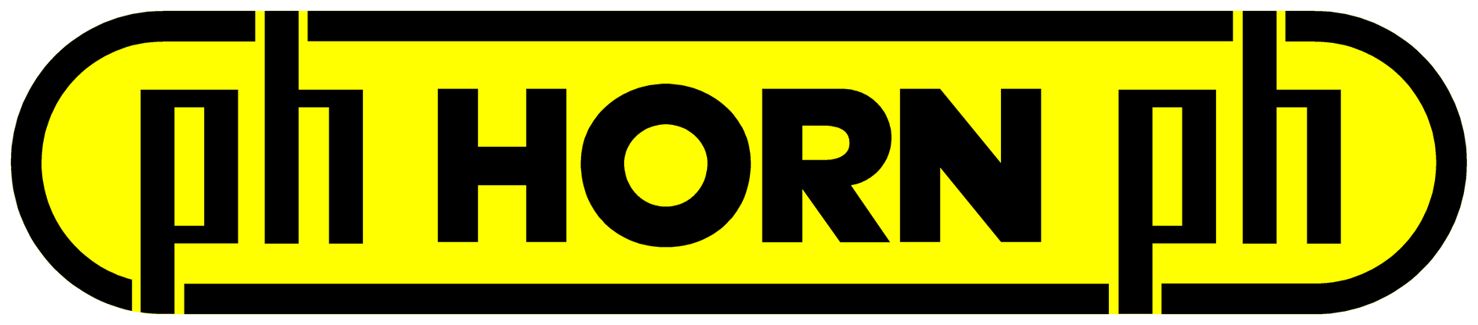

COMMUNIQUE DE PRESSE
SOUS EMBARGO JUSQU’AU 5/2/2022
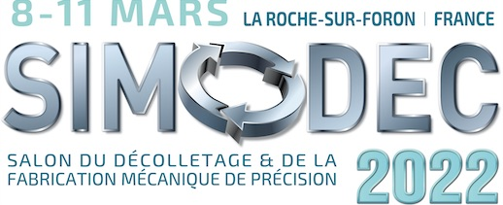

HORN, des innovations pour l’usinage des vis et implants dans le secteur médical
Le trophée de l’Innovation « coup de cœur du Jury » Simodec 2020 pour l’outil de tourbillonnage JET

Le fabricant allemand d’outils coupants de renommée mondiale HORN révèle deux innovations destinées aux processus de tourbillonnage, utilisés principalement dans le secteur médical pour l’usinage des vis et implants. L’outil de tourbillonnage JET est le premier, sur le marché, à posséder une alimentation interne en fluide réfrigérant. Cette innovation a reçu le trophée « coup de cœur du jury » du salon SIMODEC 2020, remis début février 2022 en raison de la pandémie. Une autre nouveauté réside dans le tourbillonnage à grande vitesse qui assure une productivité élevée. Ces innovations seront présentées sur le stand de HORN France lors du prochain salon SIMODEC, début mars 2022.

Le tourbillonnage de filets trouve le plus souvent une application dans la production de vis destinées à l'ostéosynthèse. En raison de la haute exigence requise concernant la qualité des vis, une attention particulière est portée à la précision et à la finition de la surface usinée. De plus, des matériaux spéciaux sont utilisés sur les vis d'ostéosynthèse pour garantir leur biocompatibilité en tant qu'implants. Parmi eux, citons les aciers inoxydables, le titane ou les alliages chrome-cobalt. Ces matériaux présentent l'inconvénient d'être difficilement usinables par enlèvement de copeaux. Leur façonnage d'une manière productive exige du savoir-faire et de l'expérience. Les substrats en métal dur (carbure), les revêtements et les géométries des arêtes de coupe utilisés sont adaptés à chaque cas d'application.

Tourbillonnage JET, des atouts récompensés
L’outil de tourbillonnage JET, développé par HORN en collaboration avec l'entreprise W&F Werkzeugtechnik, innove sur le marché, avec un refroidissement direct des arêtes de coupe et par conséquent un allongement de la durée d'utilisation. Grâce à la stabilité du groupe de tourbillonnage, le système offre une meilleure qualité de finition de surface. Du fait de l'interaction de la portée conique et plate sur l'interface W&F brevetée, la tête de tourbillonnage atteint une haute précision de changement. Son remplacement nécessite moins d’une minute, avec la manipulation de seulement trois vis. L'alimentation interne en fluide réfrigérant réduit aussi le risque d'une accumulation de copeaux entre les plaquettes de coupe.

L'interface présente un battement radial et axial de 0,003 mm. La vitesse de rotation maximale avoisine 8 000 tours/min. Les têtes de tourbillonnage sont disponibles avec des plaquettes à trois arêtes de coupe de type S302 ou à deux arêtes de coupe de type 271. Les diamètres du cercle de coupe existent en 6 mm, 9 mm et 12 mm. Les interfaces servant à adapter le groupe de tourbillonnage sont livrables pour équiper tous les tours usuels à poupée mobile.

Tourbillonnage à haute vitesse = haute productivité
Un autre nouveau procédé de HORN consiste dans le tourbillonnage à grande vitesse « High-Speed » (HS). Cette technologie augmente nettement la productivité de l'usinage, les opérations de tournage et de tourbillonnage se déroulant en parallèle. La vitesse de rotation est si élevée qu'un processus de tournage peut être réalisé avant le tourbillonnage. L'outil de tournage placé devant le tourbillonneur réduit le volume de matériau qui, sinon, devrait être enlevé par le tourbillonneur. Cela permet de plus longues durées d'utilisation et aboutit à des surfaces présentant une meilleure qualité de finition. Les têtes de tourbillonnage ressemblent aux tourbillonneurs classiques. Seules les plaquettes de coupe se différencient par leur géométrie. La fabrication de filetages simples et multiples n'est réalisable qu'avec un insert de coupe.

D’autres techniques de tourbillonnage
En plus du tourbillonnage JET et du tourbillonnage à grande vitesse, HORN propose d'autres techniques de tourbillonnage. Le tourbillonnage standard est la technologie la plus universelle. La tête de tourbillonnage peut être raccordée à chaque groupe de tourbillonnage.

HORN a conçu le système de tourbillonnage modulaire pour remplacer plus rapidement la tête de tourbillonnage et les plaquettes de coupe hors de la machine. Grâce à la précision de l'interface, la tête de tourbillonnage n’a plus besoin d’être réajustée après avoir été retirée de la machine. De plus, le tourbillonneur est adaptable à différentes interfaces à l'aide de bagues intermédiaires. Le turbo-tourbillonnage HORN assure une haute productivité. La répartition de l'enlèvement de matière, effectué par l'ébauche et la finition, permet de soulager les plaquettes de coupe du tourbillonneur. Le système offre ainsi des durées de processus plus courtes ainsi que des frais d'outillage moindres.

FIN
Légendes photos / mentions obligatoires :
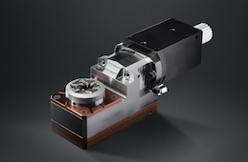  Le tourbillonnage JET permet des durées d’utilisation supérieures et empêche tout bourrage copeaux.  Mention obligatoire :  Horn/Sauermann | 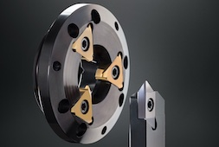  Le tourbillonnage à grande vitesse accélère nettement le déroulement des processus.  Mention obligatoire :  Horn/Sauermann
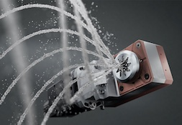
L’outil de tourbillonage JET est le premier à posséder une alimentation interne en fluide réfrigérant. Cette innovation a reçu le trophée « coup de cœur du jury » Simodec 2020, remis début février 2022.
Mention obligatoire :
Horn/Sauermann

A propos de HORN :
Depuis 1969, le groupe allemand Paul HORN GmbH, reconnu grand spécialiste des gorges, conçoit et fabrique des outils de précision pour le tournage et le fraisage de gorges. Le siège du groupe est situé à Tübingen, près de Stuttgart. Familial, indépendant et implanté au niveau international dans plus de 70 pays, l’effectif du groupe HORN est de 1350 personnes. Sa clientèle évolue dans le secteur automobile, l’aéronautique et spatial, le médical, la joaillerie, les équipements industriels ainsi que les composants hydrauliques et pneumatiques. Le groupe investit dans ses propres process pour livrer des produits de grande qualité et dans la recherche pour élargir la gamme et améliorer l’offre vers toujours plus de précision et de modularité. Basée à Lieusaint (77) et en Haute-Savoie (74 Scionzier) pour le décolletage, HORN SAS fut la première filiale créée en 1993. Dirigée par Pascal et Didier Ortega, son effectif est de 47 personnes. HORN SAS accompagne ses clients depuis les préconisations jusqu’à la mise en place, en passant par la formation.
http://www.horn.fr

Pour plus d’informations, veuillez contacter :
Véronique Albet
Agence Comcordance
veronique.albet@comcordance.fr
Tel 03 85 21 33 96 - Mob 06 48 71 35 46

